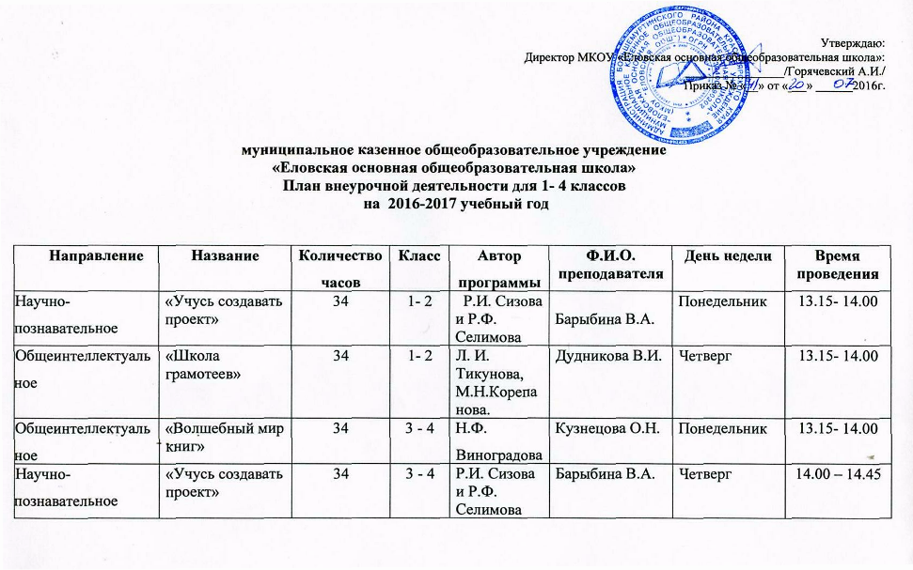

Пояснительная записка
к внеурочной деятельности обучающихся 1- 4 классов муниципального казенного общеобразовательного учреждения
«Еловская основная общеобразовательная школа»
на 2016 – 2017 учебный год

В условиях реализации Федерального государственного стандарта второго поколения в 1-4 классах на 2016 - 2017 учебный год в учебном плане выделено 4 часа внеурочной деятельности, которые позволят реализовать требования ФГОС.
План внеурочной деятельности для обучающихся 1-4 классов МКОУ «Еловская ООШ» разработан на основе следующих нормативных документов:
- Федеральный закон «Об образовании в Российской Федерации» от 29.12.2012 № 273-ФЗ;
- Приказ Министерства образования и науки Российской Федерации от 6 октября 2009 года № 373 (зарегистрирован в Минюст России 22 декабря 2009 года № 17785) «Об утверждении и введении в действие федерального государственного образовательного стандарта начального общего образования»;
- Приказ Министерства образования и науки Российской Федерации от 26.11.2010 № 1241 «О внесении изменений в федеральный государственный образовательный стандарт начального общего образования, утверждённый приказом Министерства образования и науки Российской Федерации от 6 октября 2009 г. № 373» (зарегистрирован в Минюсте России 4 февраля 2011г., № 19707).
Общеобразовательное учреждение предоставляет учащимся возможность выбора спектра занятий, направленных на развитие школьника.
Часы, отводимые на внеурочную деятельность, используются по желанию учащихся и их родителей и направлены на реализацию различных форм ее организации, отличных от урочной системы обучения.
В соответствии с требованиями Стандарта внеурочная деятельность организуется по направлениям развития личности (общеинтеллектуальное, научно-познавательное) через различные формы: учебно-деловые игры, проектные задачи, ролевые игры, презентации, часы общения, беседы, наблюдения.
Внеурочная деятельность в 1-4 классах представлена следующими направлениями:
- Общеинтеллектуальное направление представлено курсами:
- «Волшебный мир книги» - автор Н.Ф.Виноградова
Программа «Волшебный мир книг» реализует общеинтеллектуальное направление. Основной вид деятельности - реализуемый данной программой, способствует расширению читательского пространства, реализации дифференцированного обучения и развитию индивидуальных возможностей каждого ребёнка, воспитанию ученика-читателя.
Преемственность программы позволяет от класса к классу проводить системную работу по интеллектуальному развитию и обогащению читательского опыта младшего школьника. Программа способствует овладению обучающимися универсальными учебными действиями (познавательными, коммуникативными, регулятивными, личностными) и читательскими умениями.
Содержание программы создаёт возможность для воспитания грамотного и заинтересованного читателя, знающего литературу своей страны и готового к восприятию культуры и литературы народов других стран. Ученик-читатель овладевает основами самостоятельной читательской деятельности. В процессе общения с книгой развиваются память, внимание, воображение.
Программа «Волшебный мир книг» - это создание условий для использования полученных знаний и умений на уроках литературного чтения для самостоятельного чтения и работы с книгой. Содержание занятий поможет младшему школьнику общаться с детскими книгами: рассматривать, читать, получать необходимую информацию о книге как из её аппарата, так и из других изданий (справочных, энциклопедических).
Цели и задачи программы
- создание на практике условий для развития читательских умений и интереса к чтению книг;
- расширение литературно-образовательного пространства учащихся начальных классов;
- формирование личностных, коммуникативных, познавательных и регулятивных учебных умений.
Внеурочные занятия помогут решать задачи эмоционального, творческого, литературного, интеллектуального развития ребёнка, а также проблемы нравственно-этического воспитания, так как чтение для ребёнка - и труд, и творчество, и новые открытия, и удовольствие, и самовоспитание.
- «Школа грамотеев» - автор Л.И.Тикунова, М.Н.Корепанова.
Курс «Школа грамотеев» направлен на формирование общеинтеллектуальных умений, обогащение словарного запаса учащихся, расширение кругозора, развитие познавательных способностей, привитие чувства льбви к великому и могучему русскому языку. Программа ориентирована на формирование личностных, метапредметных и предметных результатов школьников.
- Научно-познавательное направление - исследовательская деятельность представлена курсом:
- «Учусь создавать проект» - автор Р.И.Сизова, Р.Ф.Селимова
Предназначены для организации учебно-исследовательской деятельности младших школьников в рамках реализации ФГОС начального общего образования.
Проектная деятельность позволяет обрести ощущение успешности, не зависящее от успеваемости. В урочной деятельности ребёнок не имеет возможности отработать модели поведения в ситуации общего дела.
В ходе работы ожидаемый результат сводится к формированию следующих УУД:
- регулятивных, так как работа направлена на сопоставление имеющегося опыта учащихся с тем, о чём говорится, планирование деятельности; оценку учащимися того, что уже известно, с тем, что требует дополнительных усилий (умение задавать вопрос); на саморегуляцию своей деятельности;
- познавательных - отработка навыков поиска и выделения необходимой информации, а также структурирования знаний; осознанное построение устного высказывания, извлечение необходимой информации из увиденного; выделение существенного в объекте; анализ /синтез/ выбора критериев; установление причинно-следственных связей; постановка проблемы и поиск её решения;
- коммуникативных - работа направлена на организацию сотрудничества, разрешение конфликтов, управление поведением партнёра, постановку вопросов, умение выражать свою позицию (задавать вопросы об окружающем мире и отвечать на них, высказывать предположения и аргументировать их).
Внеурочная деятельность оказывает существенное воспитательное воздействие на учащихся, способствует возникновению у ребенка потребности в саморазвитии, формирует у него готовность и привычку к творческой деятельности, повышает собственную самооценку, его статус в глазах сверстников, педагогов, родителей.

